
読み方
読み方

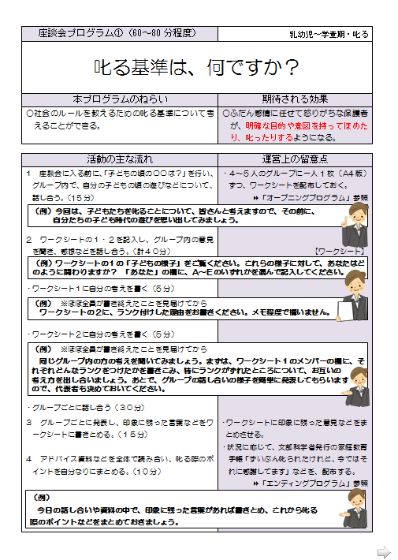

① | 発達段階・テーマ等 | 時間・発達段階・テーマを示しています。特に時間については、集まった人数や進行役の経験等にも左右されますので、初めて行う場合は、事前に近くの方と試しの活動を行い、ゆとりをもった時間を計画しましょう。
② | プログラムのねらい | 実際に保護者が行う活動や、主に考える内容などについて示しています。
③ | 期待される効果 | プログラムが想定している保護者像を踏まえ、保護者にどのような変容を期待しているかを示しています。チラシ作りにも活用してください。
④ | 主な流れと言葉 | 進行役の言葉を例示しています。原稿を読み上げるのではなく、指示・説明・質問の区別をはっきりさせることを心がけましょう。
⑤ | 運営上の留意点 | 進行役がどのような動きをしたらよいか等について示しています。
⑥ | 終わりの言葉 | 進行役がそれまでの座談会の中で聞かれた声などを共感的に認めながらしめくくる言葉を例示しています。

使い方例
使い方例

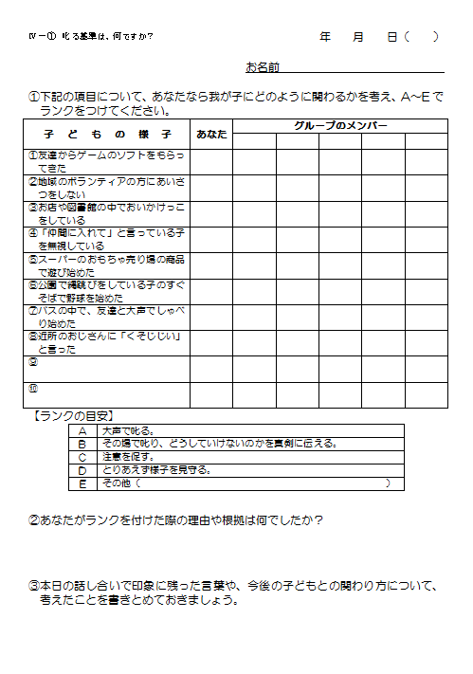




プログラムやワークシートは、あくまでも例です。講座や学級等の実態や企画に合わせて、アレンジしましょう。
座談会プログラムは、話に夢中になるあまり、時間をおろそかにしがちです。
進行役の方は、特に時間に対しては、気を配る必要があります。CD版には、残りの時間を伝える「残り時間タイマー」のファイルを入れていますので、ご活用ください。
あと
５
分

